第2讲 大规模的海水运动
最新考纲 | 世界洋流分布规律，洋流对地理环境的影响。 | 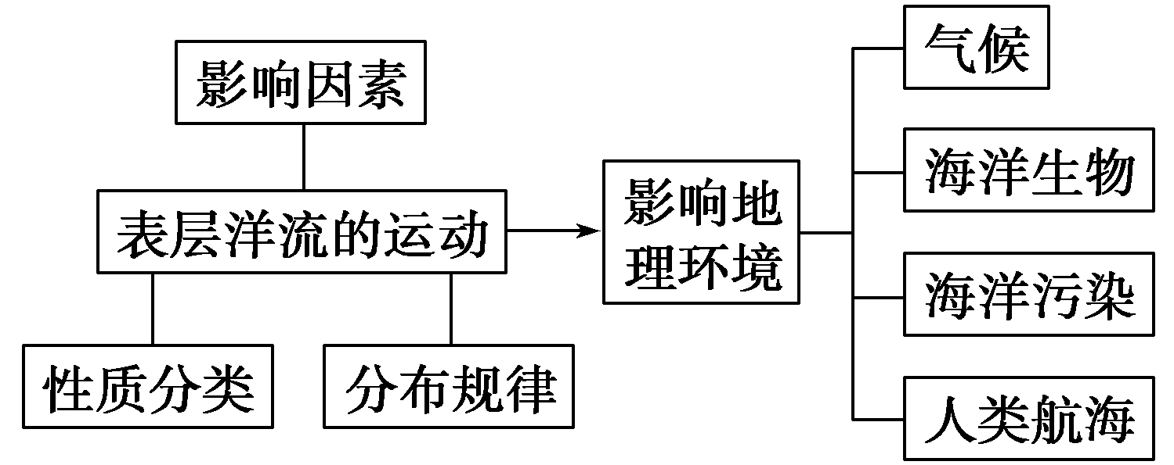
考纲解读 | 1.掌握世界洋流的分布规律及三大洋洋流分布的具体特点。2.理解并掌握洋流对地理环境的影响。3.学会洋流图的判读，运用洋流知识解决相关地理问题。
考点一 世界海洋表层洋流的分布
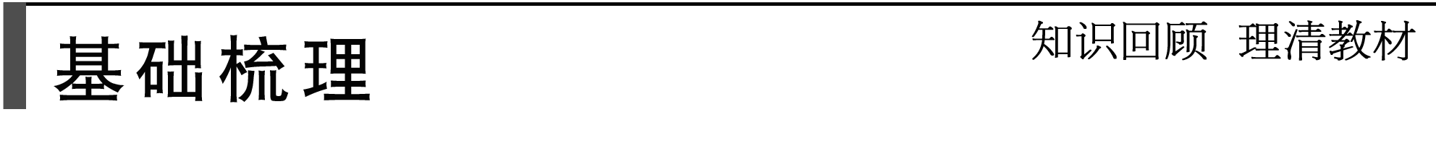
1．概念：海洋中的海水，常年比较稳定地沿着一定方向做大规模的流动，叫做洋流。
2．按性质分类
3．影响因素
4．分布(北半球冬季)
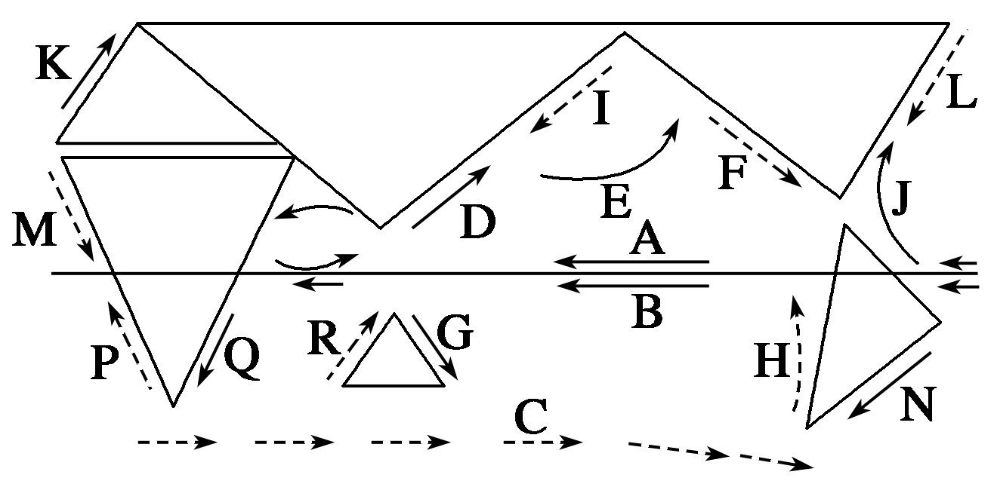
海域 | 主要洋流名称 | 共有洋流
太平洋 | D日本暖流、E北太平洋暖流、F加利福尼亚寒流、G东澳大利亚暖流、H秘鲁寒流、I千岛寒流 | A北赤道暖流、B南赤道暖流、C西风漂流
大西洋 | J墨西哥湾暖流、K北大西洋暖流、L拉布拉多寒流、M加那利寒流、N巴西暖流、P本格拉寒流 | A北赤道暖流、B南赤道暖流、C西风漂流
印度洋 | Q厄加勒斯暖流、R西澳大利亚寒流 | A北赤道暖流、B南赤道暖流、C西风漂流
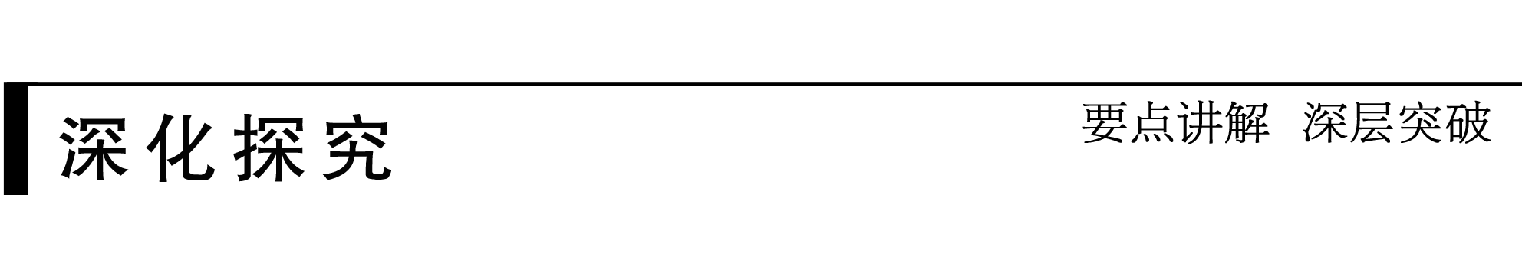
世界洋流的分布规律
(1)洋流分布与气压带、风带的关系
盛行风是洋流形成的主要动力，因此洋流的分布与气压带和风带的分布密切相关。如下图所示：
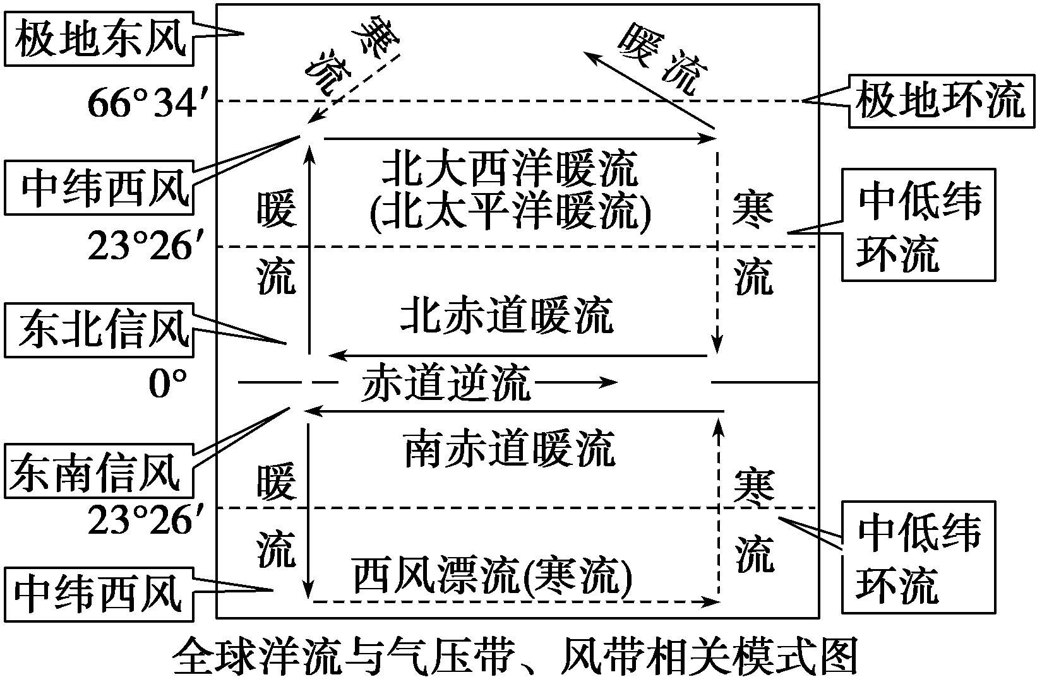
(2)世界表层洋流的分布
环流系统 |  | 以副热带海区为中心的大洋环流 | 以副极地海区为中心的大洋环流 | 季风环流 | 西风漂流
海域 |  | 南、北半球的中低纬度海域 | 北半球的中高纬度海域 | 北印度洋海域 | 南半球40°～60°的海域
流向 | 北半球 | 顺时针 | 逆时针 | 冬季：逆时针  夏季：顺时针 | 自西向东
流向 | 南半球 | 逆时针 | － | 冬季：逆时针  夏季：顺时针 | 自西向东
模式 | 北半球 | 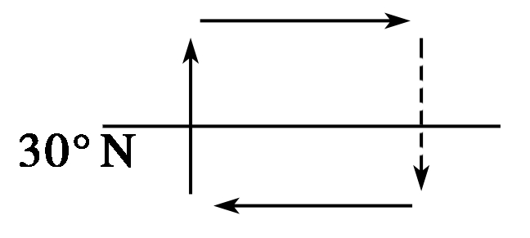 | 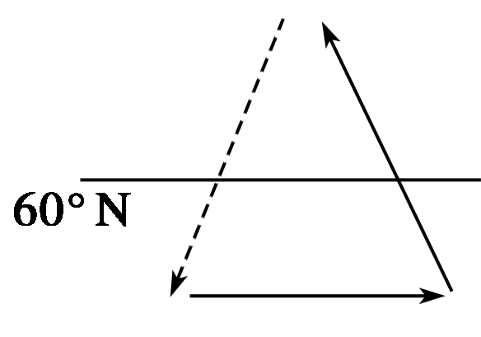 | 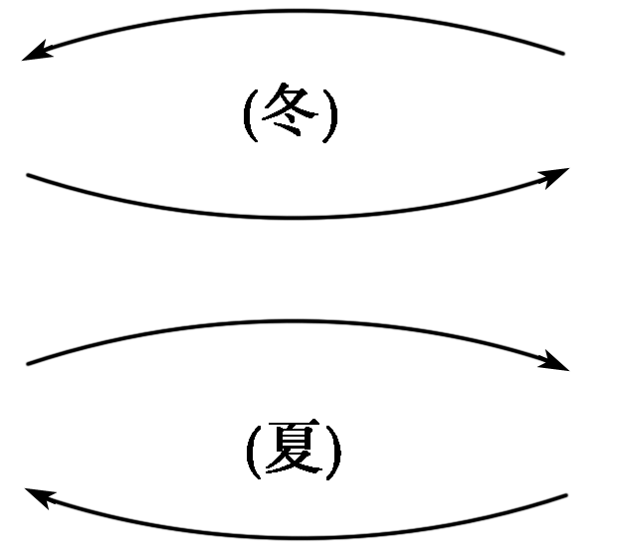 | 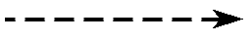
模式 | 南半球 | 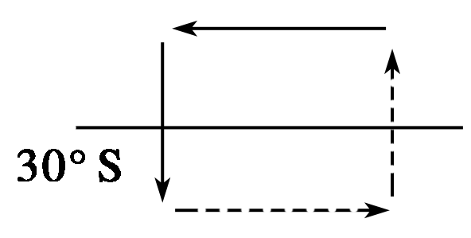 | －
大洋西岸(大陆东岸) |  | 暖流 | 寒流 | 暖流 | 寒流
大洋东岸(大陆西岸) |  | 寒流 | 暖流 | 暖流 | 寒流
(3)北印度洋洋流的季节变化
在北印度洋海区，由于受季风影响，洋流流向具有明显的季节变化。在冬、夏两个季节，该海区的环流系统不仅流向不同，而且组成环流系统的洋流也不同。冬季盛行东北风，季风洋流向西流，环流系统由季风洋流、索马里暖流和赤道逆流组成，呈逆时针方向流动(见甲图)。夏季，盛行西南风，季风洋流向东流，此时索马里暖流和赤道逆流消失，索马里沿岸受离岸风(西南风)的影响，深层冷水上泛，在上升流的影响下，形成与冬季流向相反的索马里寒流，整个环流系统由季风洋流、索马里寒流和南赤道暖流组成，呈顺时针方向流动(见乙图)。
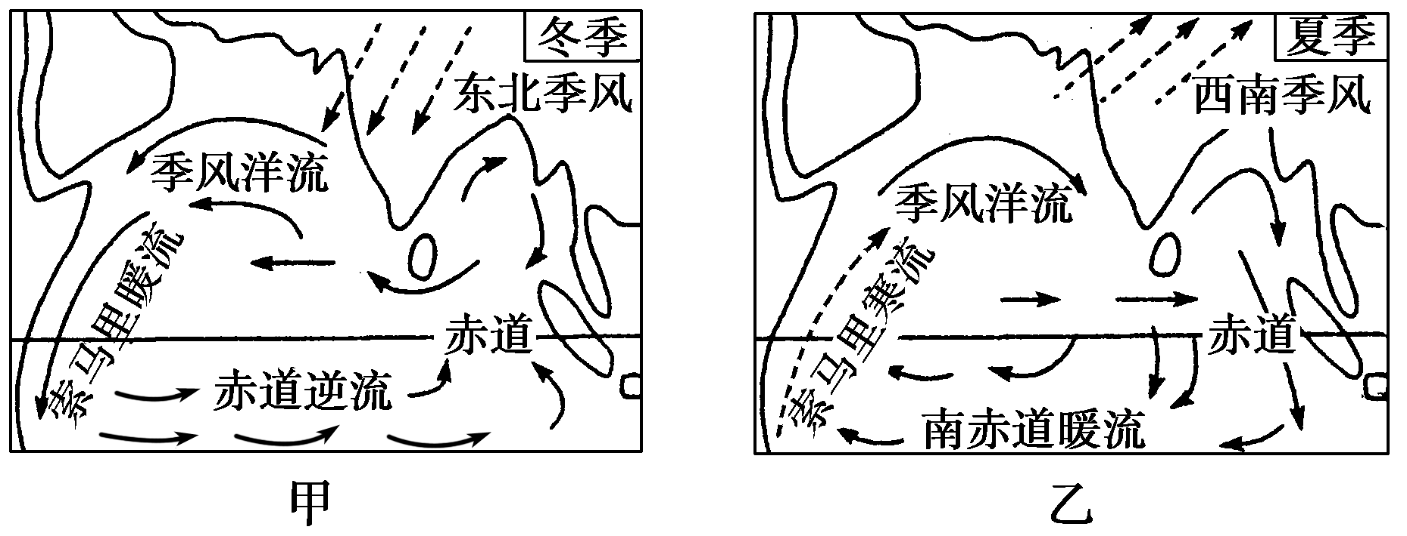
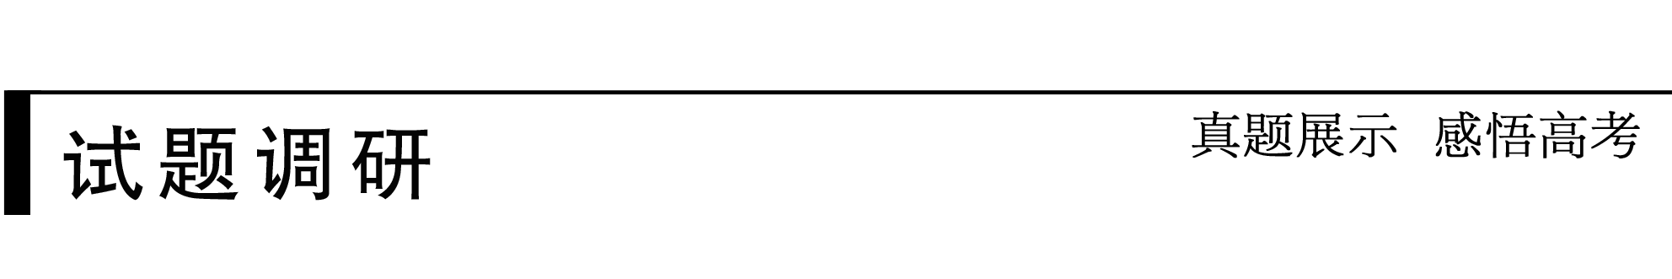
(2013·江苏地理)图1是非洲马达加斯加岛示意图。图2是海洋表层海水温度与洋流关系示意图，图中a、b、c为等温线，a>b>c，箭头表示洋流流向。读图回答1～2题。
1．图1甲处的洋流与图2中①、②、③、④所示的洋流相符合的是 ( )
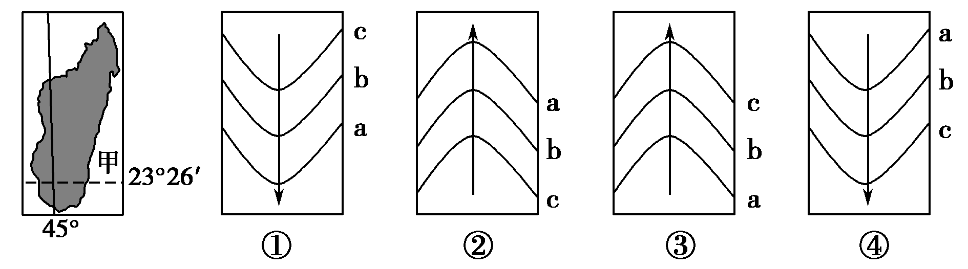
图1 图2
A．① B．② C．③ D．④
2．甲处洋流的影响是 ( )
A．加快途经海轮航速 B．形成著名的渔场
C．使沿岸大气增温增湿 D．缩小海洋污染范围
答案 1.D 2.C
解析 第1题，据洋流分布规律，非洲马达加斯加岛甲处的洋流为南半球向南流的暖流。图2中①、②、③、④分别是北半球寒流、南半球寒流、北半球暖流、南半球暖流。第2题，考查洋流对地理环境的影响。顺该洋流才能加快途经海轮航速；该洋流不能形成渔场；甲处洋流为暖流，会使沿岸大气增温增湿；洋流会使海洋污染范围扩大。
北美百慕大三角，被称为“魔鬼三角”，在这里许多先进的仪器都会失灵，而人员一旦遇险则基本没有生还的可能。为此，科学家作了很多解析，比如洋流说、气候说、电磁说、海底地形说等，涉及到许多地理科学理论。根据下图，回答3～4题。
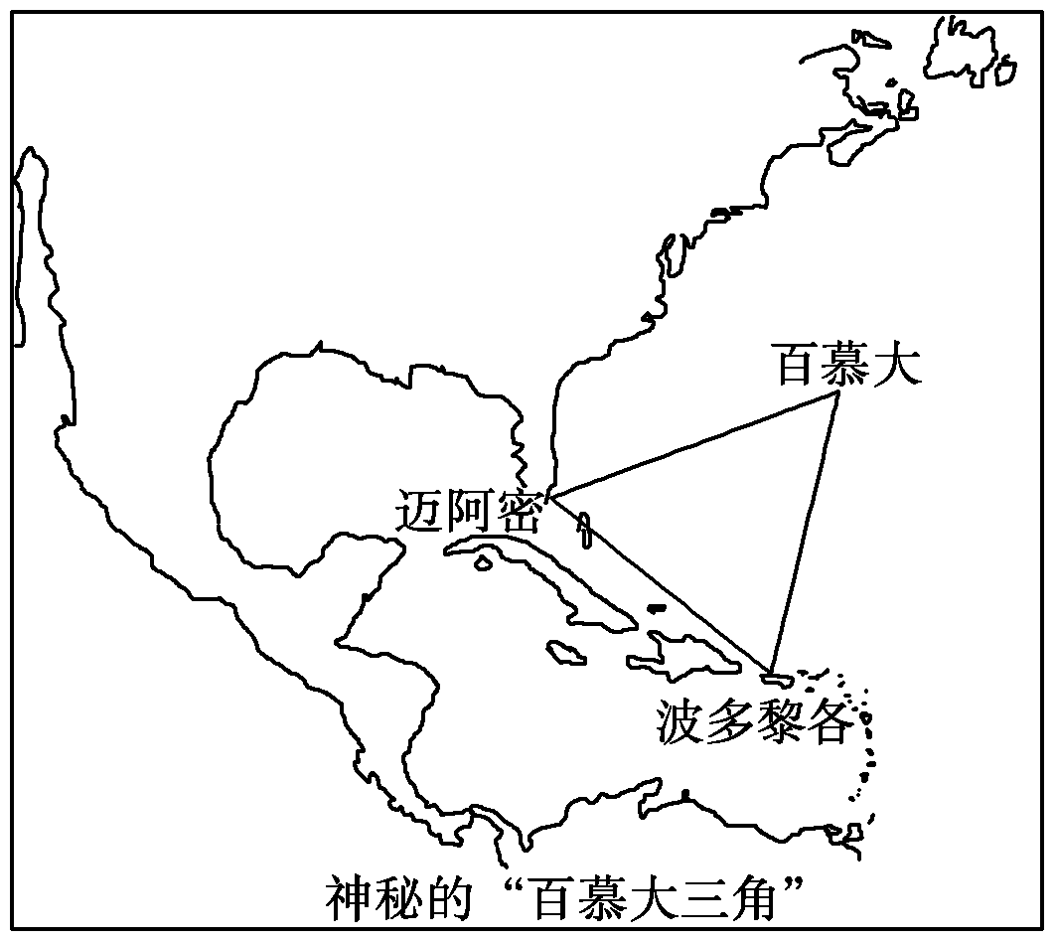
3．洋流说认为其原因主要是百慕大海域洋流复杂引起的，下列属于流经该地区的洋流是
( )
A．墨西哥湾暖流和加利福尼亚寒流
B．北赤道暖流和加利福尼亚寒流
C．日本暖流和北太平洋暖流
D．北赤道暖流和墨西哥湾暖流
4．关于该海域的洋流说法正确的是 ( )
A．洋流的性质属于寒流
B．该海域洋流的形成受东北信风的影响
C．洋流为补偿流
D．洋流流向随季节变化而变化
答案 3.D 4.B
解析 第3题，北美百慕大三角地处北大西洋中低纬度海域的大洋西岸，流经该海域的洋流主要有北赤道暖流和墨西哥湾暖流。第4题，该海域为低纬度海域，受东北信风影响形成北赤道暖流，为北大西洋中低纬环流的重要组成部分。
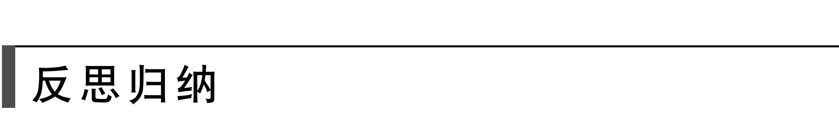
1．表层海水等温线图的判读
(1)影响因素
在海洋中，把表层海水年平均温度相等的点连成线，即为海水等温线。如下图示：
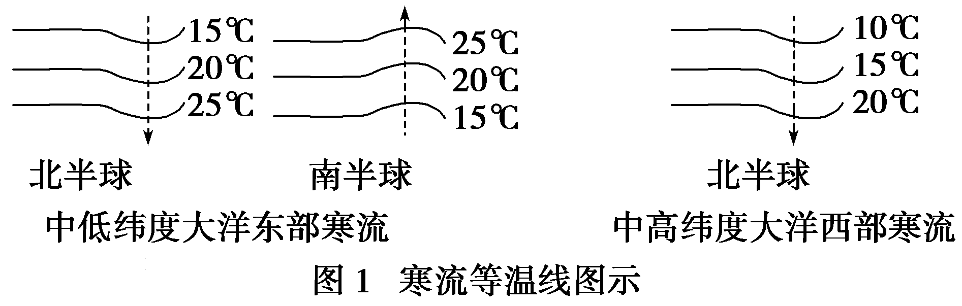
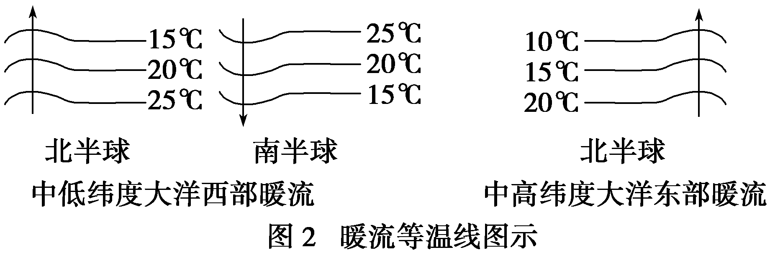
由图1、图2可归纳出海水等温线分布规律及影响因素：
①海水等温线较陆地平直——海洋性质均一
②海水等温线数值由低纬向高纬递减——太阳辐射
③海水等温线偏离纬线弯曲——洋流
依据海水等温线分布规律，可判读海水等温线示意图。
(2)判读方法
①根据表层海水等温线的分布规律确定南、北半球。如果海水等温线的数值自北向南逐渐增大，则该海域在北半球(如图甲)；如果海水等温线的数值自北向南逐渐变小，则该海域在南半球(如图乙)。
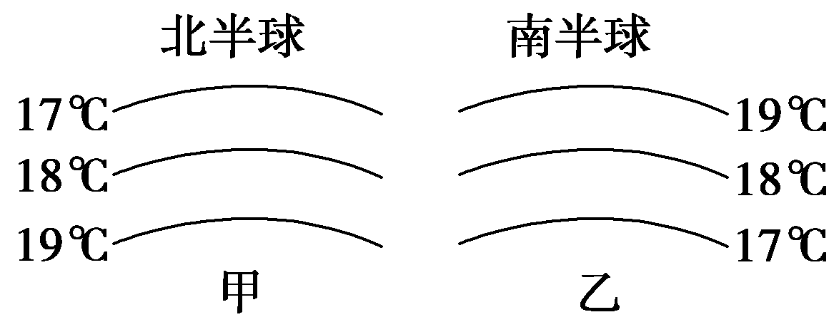
②根据海水等温线凸向判断洋流流向。海水等温线凸出的方向就是洋流的流向，“凸向即流向”。
③根据海水等温线的弯曲方向确定洋流的性质。
如果海水等温线向高纬凸出(北半球向北，南半球向南)，说明洋流水温比流经地区温度高，则洋流为暖流；如果海水等温线向低纬凸出，说明洋流水温比流经地区温度低，则该洋流为寒流，如下图：
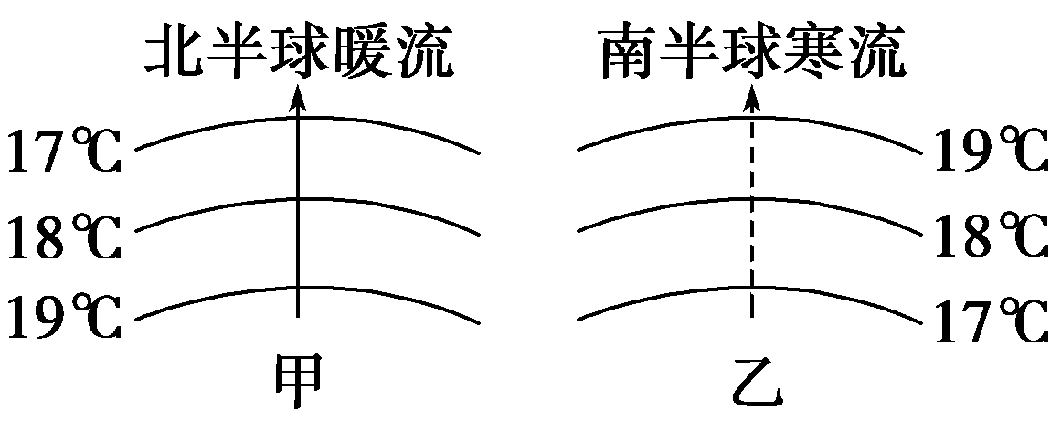
2．洋流的判断
(1)根据纬度与环流方向判定
第一，根据纬度(30°或60°)确定海区(属于副热带或副极地海区)。
第二，根据洋流方向(顺、逆)，判定洋流具体名称或可能的名称。
第三，套用表层洋流分布模式图，确定南北半球或洋流名称。
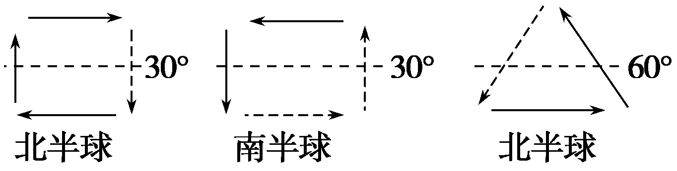
(2)根据经、纬度判定
根据下图中的经、纬度，结合世界洋流分布图进行准确定位。
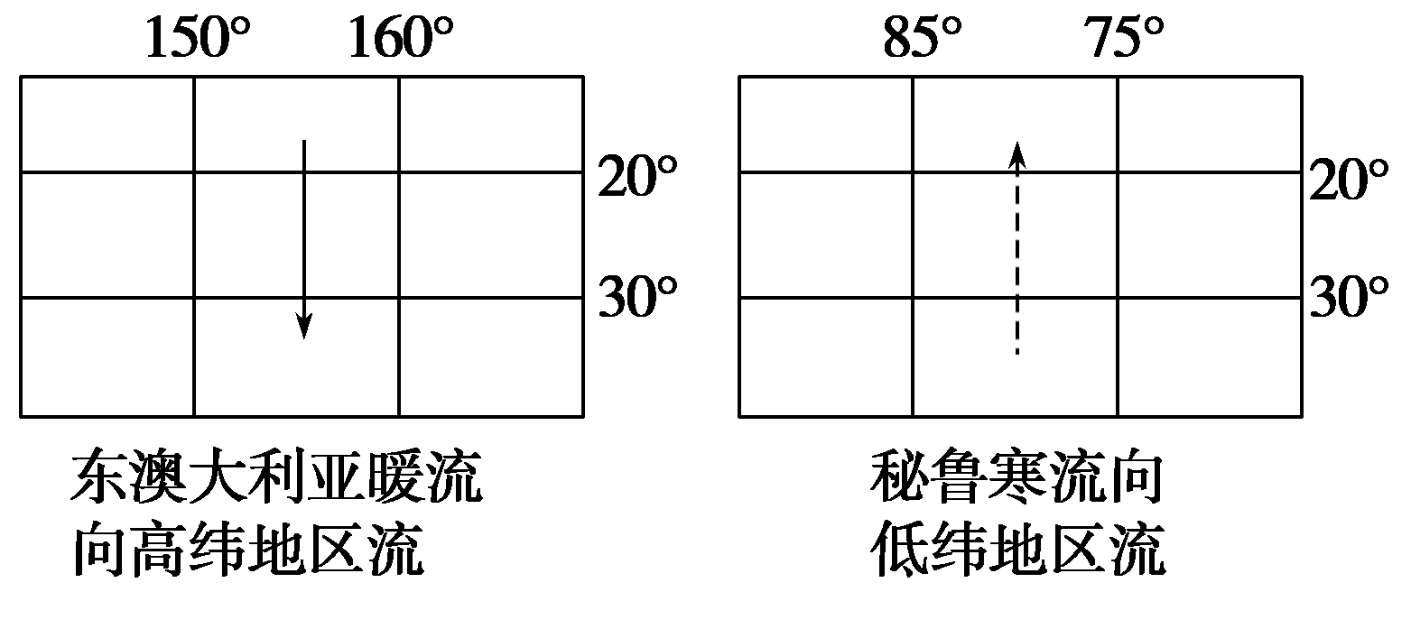
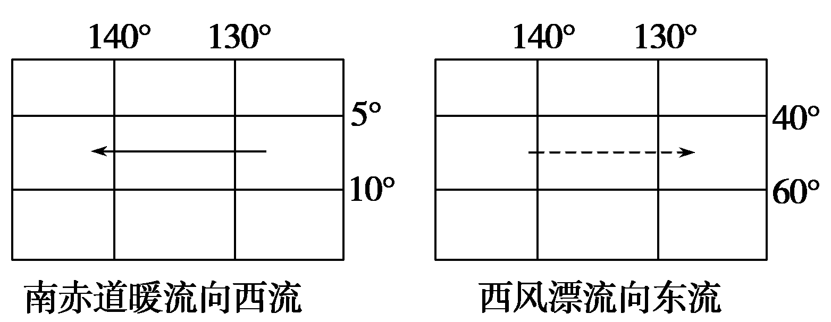
(3)根据海陆轮廓、岛屿等地理事物进行判断
试题调研第3题主要就是依据海陆轮廓对洋流做出判断。
考点二 洋流对地理环境的影响
1．全球大洋环流的意义：促进高、低纬度间热量和水分的输送和交换，维持全球热量和水分平衡。
2．对大陆沿岸气候的影响：暖流有增温增湿作用；寒流有降温减湿作用。
3．对海洋生物资源和渔场分布有显著影响
(1)寒暖流交汇：纽芬兰渔场、日本的北海道渔场。
(2)上升流：秘鲁渔场。
4．对海洋航行影响
(1)顺流可节约燃料，加快速度。
(2)寒暖流相遇，往往形成海雾，对海上航行不利。
(3)洋流从北极带来的冰山对海上航运不利。
5．对近海污染的影响：加快净化速度；扩大污染范围。
洋流对地理环境的影响
环境类型 | 影响 | 举例
气候 | 促进高低纬度之间的热量输送和交换，调节全球热量平衡 | 低纬度海区水温不会持续上升
气候 | 暖流：增温增湿  寒流：降温减湿 | 北大西洋暖流→西欧形成温带海洋性气候  副热带大陆西岸寒流→沿岸荒漠
海洋生物 | 寒暖流交汇处，海水受到扰动，将下层营养盐类带到表层，利于浮游生物大量繁殖，为鱼类提供饵料 | 北海道渔场：日本暖流与千岛寒流交汇
海洋生物 | 寒暖流交汇处，海水受到扰动，将下层营养盐类带到表层，利于浮游生物大量繁殖，为鱼类提供饵料 | 北海渔场：北大西洋暖流与东格陵兰寒流(北冰洋南下冷海水)交汇
海洋生物 | 寒暖流交汇处，海水受到扰动，将下层营养盐类带到表层，利于浮游生物大量繁殖，为鱼类提供饵料 | 纽芬兰渔场：墨西哥湾暖流与拉布拉多寒流交汇
海洋生物 | 上升流将深层营养物质带到表层→著名渔场 | 秘鲁渔场、索马里渔场、本格拉渔场等
海洋污染 | 加快净化速度；扩大污染范围 | 油船泄漏、陆地近海污染
海洋航行 | 影响航行速度、时间及经济效益 | 顺流加速、逆流减速
海洋航行 | 热带海域寒流流经地区、寒暖流交汇区形成海雾 | 拉布拉多寒流与墨西哥湾暖流交汇处，海雾较重
海洋航行 | 洋流从北极携带冰山南下，对航运不利 | 拉布拉多寒流常携带冰山
[方法技巧] 分析渔场的形成和分布规律的一般思路
①结合成因分析，由果及因推理成因。渔场即渔业资源丰富、鱼类汇集、渔业活动频繁的场所。据此推理鱼类汇集的成因，思维过程是：鱼类汇集←饵料(浮游生物)丰富←营养盐类、有机物质丰富←深层无机盐上泛←特殊的海域位置。而特殊的海域位置包括温带海区、大陆架海区、寒暖流交汇海区、上升流海区、河流入海口附近。
②联系洋流分布推导渔场分布。如温带沿海海域是渔场分布的主要海域，这里的渔场大多是寒暖流交汇形成的。热带和副热带的渔场主要分布于离岸风盛行、上升流势力强大的海域，多位于副热带大陆的西岸海域，如南北美大陆和非洲大陆西岸等海域。
1．判断正误(正确的打“√”，错误的打“×”。)
(1)(2013·浙江文综)我国钓鱼岛附近海域有丰富的渔业资源，其主要原因是地处大陆架，生物光合作用强。 ( √ )
解析 钓鱼岛地处我国东海大陆架，阳光充足，光合作用强，有机质含量高，为浮游生物提供充足饵料，利于渔场发育。
(2)(2012·北京文综)2012年7月27日～8月12日，第30届夏季奥运会将在英国伦敦举行。读图判断，途经该区域的洋流进入到北冰洋海域，使当地能见度变好。( × )
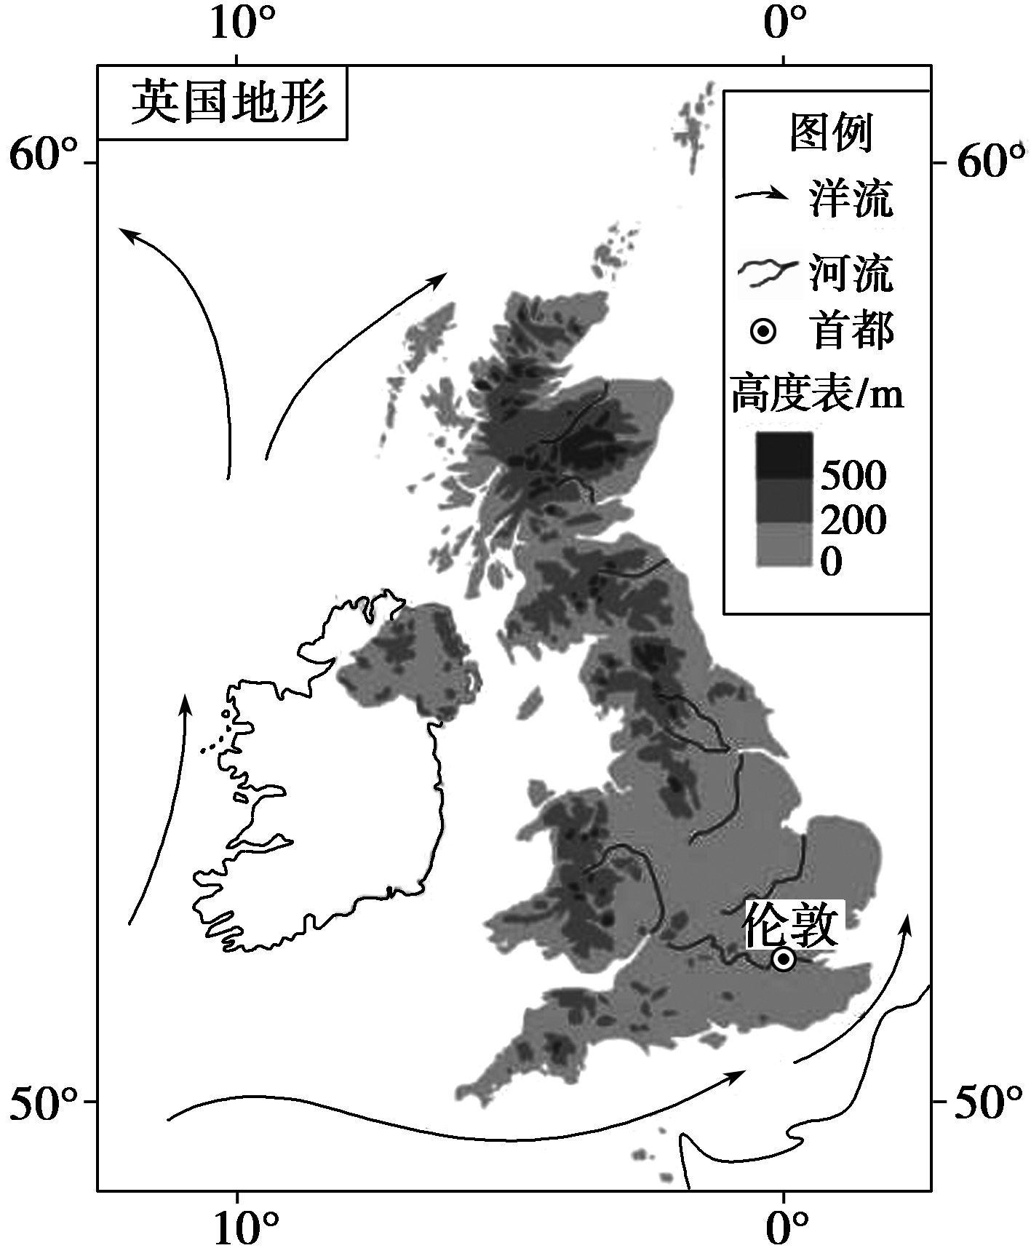
解析 流经该海区的洋流为北大西洋暖流，进入到北冰洋海域，与冷海水相遇产生海雾，因此能见度变低。
(2012·海南地理)下图中格陵兰岛大部分终年被冰雪覆盖，甲、乙分别是北美洲和英国的港口，甲乙之间的虚线示意航线。十八世纪邮政长官富兰克林调查发现，沿北美洲和英国之间航线航行的邮船，往、返航程耗时明显不同。据此完成2～3题。
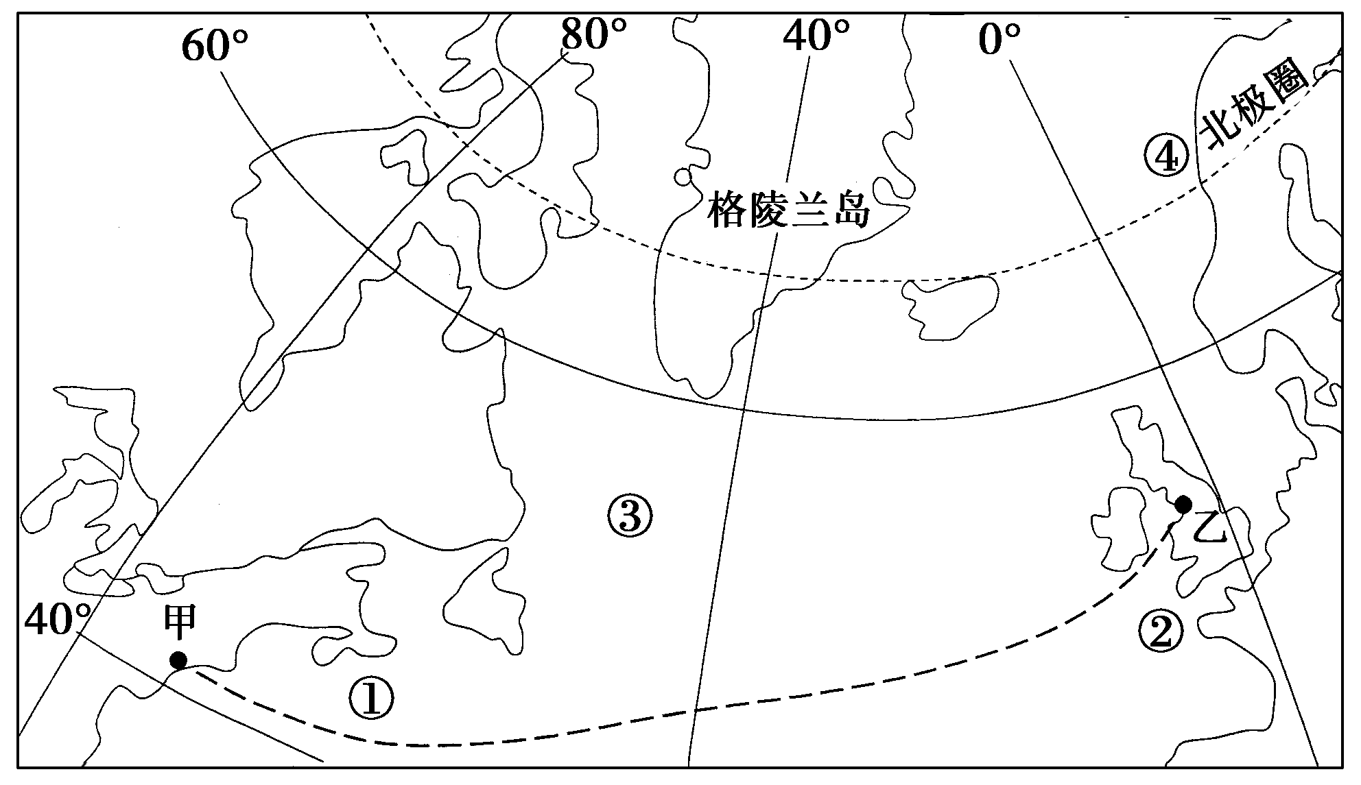
2．图中最有可能出现冰山的海域在 ( )
A．①附近 B．②附近
C．③附近 D．④附近
3．沿甲乙之间航线航行的邮船往、返时间不同主要受 ( )
A．海浪的影响 B．暖流的影响
C．海风的影响 D．寒流的影响
答案 2.C 3.B
解析 第2题，根据图中四地的海域位置，①、②纬度低；③附近有从格陵兰岛南下的寒流，根据题干提示“格陵兰岛大部分终年被冰雪覆盖”，因而③附近是最有可能出现冰山的海域；④纬度最高，但由于其附近有暖流流经，水温高，不可能出现冰山。第3题，沿甲乙之间航线航行的邮船往、返时间不同主要受北大西洋暖流的影响，顺洋流或逆洋流导致邮船往、返时间不同。
练出高分
一、选择题
下图中M为纬线，且该地常年盛行西北风，序号表示洋流。读图完成1～2题。
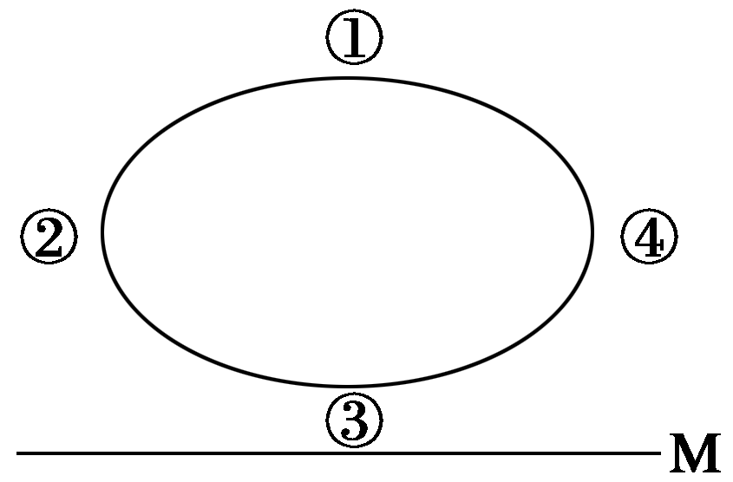
1．图中所示可能是 ( )
A．北大西洋中高纬大洋环流
B．北太平洋中低纬大洋环流
C．北印度洋夏季大洋环流
D．南太平洋中低纬大洋环流
2．该海域 ( )
A．①洋流的形成受东北信风影响
B．②洋流海区的等温线向南弯曲
C．③洋流的性质属于暖流
D．④洋流流向为自北向南
答案 1.D 2.B
解析 第1题，M地常年盛行西北风，则该地位于南半球西风带，图中为南半球中低纬洋流系统。第2题，①洋流的形成受东南信风影响；②洋流为暖流，海区的等温线向南弯曲；③洋流的性质属于寒流；④洋流流向为自南向北。
下图是“以极点为中心的俯视图”，箭头表示洋流分布位置及流向。读图完成3～4题。
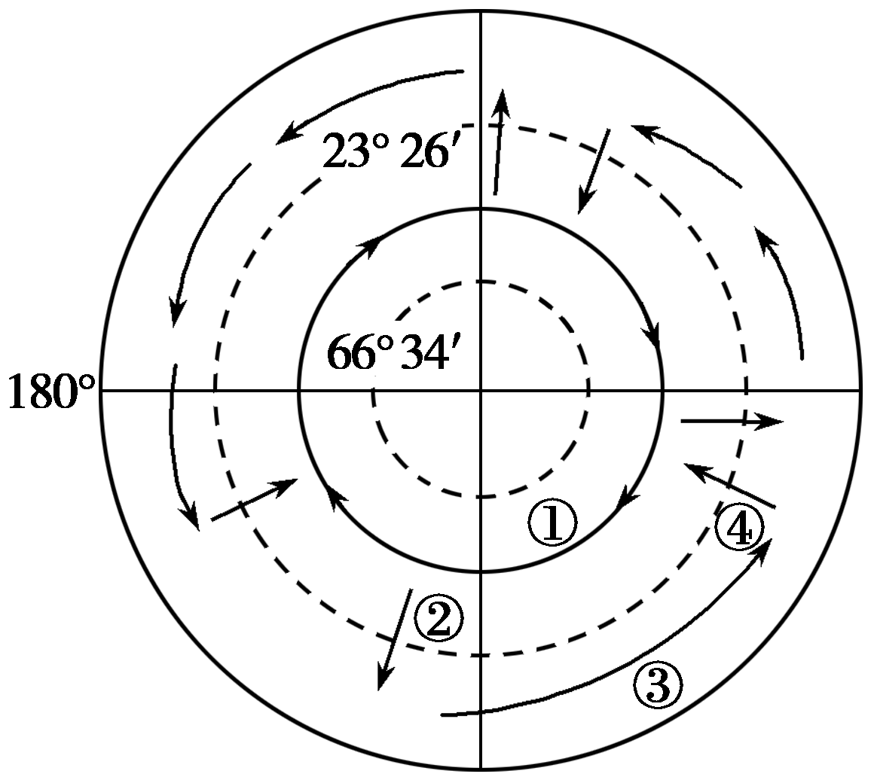
3．由①②③④组成的洋流环流圈位于 ( )
A．南太平洋 B．北大西洋
C．南印度洋 D．北太平洋
4．按洋流的性质划分，属于寒流的是 ( )
A．①③ B．②④
C．①② D．①④
答案 3.C 4.C
解析 第3题，根据图中洋流的分布及流向可知，该半球只有以副热带为中心的大洋环流，应为南半球的洋流分布图。从图中经纬度可知，①②③④组成的洋流环流位于东经90°附近的南印度洋。第4题，由上题分析可知，该图为南半球的洋流分布图，①表示南半球西风漂流，属于寒流；②洋流由高纬流向低纬，是西澳大利亚寒流；③表示南赤道暖流；④洋流由低纬流向高纬，为暖流。
下图为“某沿海地区洋流示意图”。读图完成5～6题。
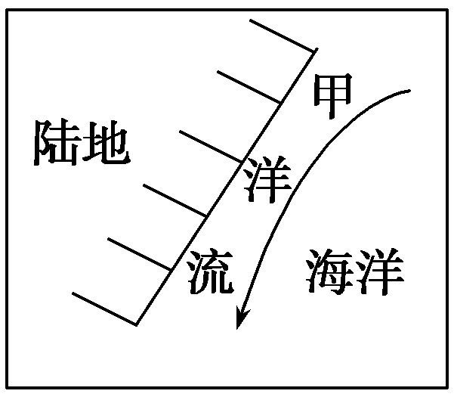
5．若甲洋流所处的纬度是30°附近，下列洋流中能与甲洋流构成完整洋流环流系统的是
( )
①本格拉寒流 ②千岛寒流 ③秘鲁寒流 ④西风漂流 ⑤南赤道暖流 ⑥日本暖流 ⑦加那利寒流 ⑧巴西暖流 ⑨北太平洋暖流
A．甲→⑥→⑨→① B．⑤→甲→④→①
C．③→甲→⑦→② D．⑥→④→甲→⑧
6．若甲洋流属于寒流，则其地理位置可能是 ( )
A．(61°N,170°E) B．(45°S,75°W)
C．(28°S,157°E) D．(32°N,143°E)
答案 5.B 6.A
解析 第5题，该洋流位于中低纬度海区，根据海陆位置及洋流流向可知，甲洋流是南半球由低纬流向高纬的暖流。千岛寒流、日本暖流、加那利寒流、北太平洋暖流都位于北半球，不可能与甲洋流形成环流系统；巴西暖流与甲洋流性质及分布一致，不可能与甲暖流再构成环流系统；南赤道暖流、甲(巴西暖流)、西风漂流、本格拉寒流可以形成环流系统；南赤道暖流、甲(东澳大利亚暖流)、西风漂流、秘鲁寒流也可以构成环流系统。第6题，若甲洋流为寒流，则根据图中洋流流向可知，该洋流应位于北半球大陆东岸，北半球大陆东岸寒流只分布在中高纬度海区。
读“甲、乙两海域的海水表层水温等值线分布图”，回答7～8题。
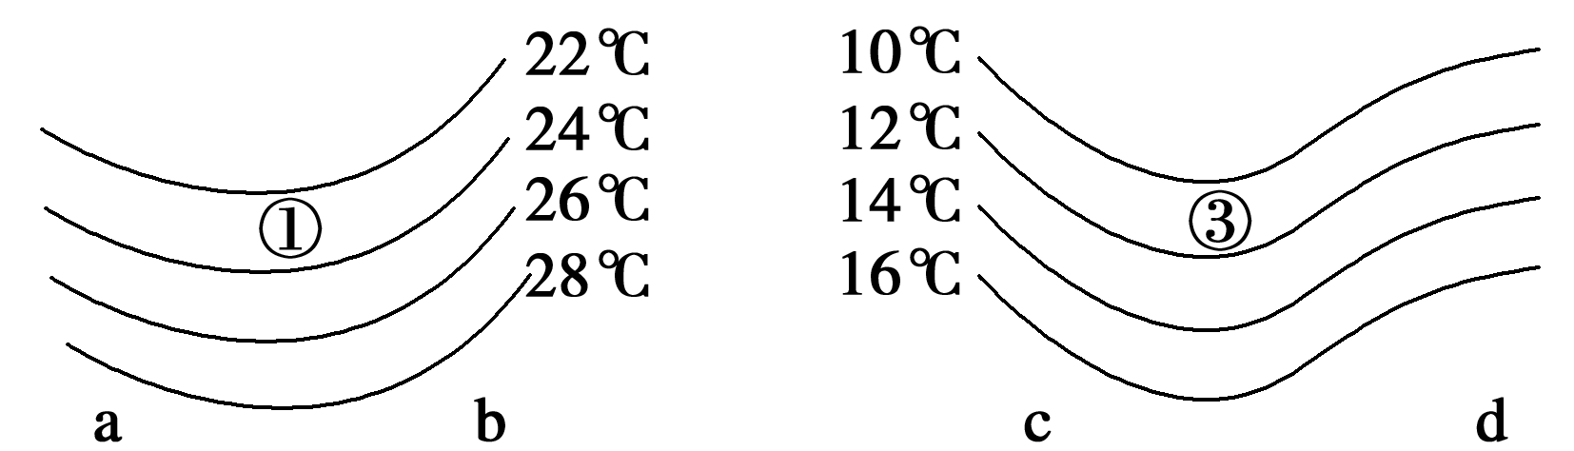
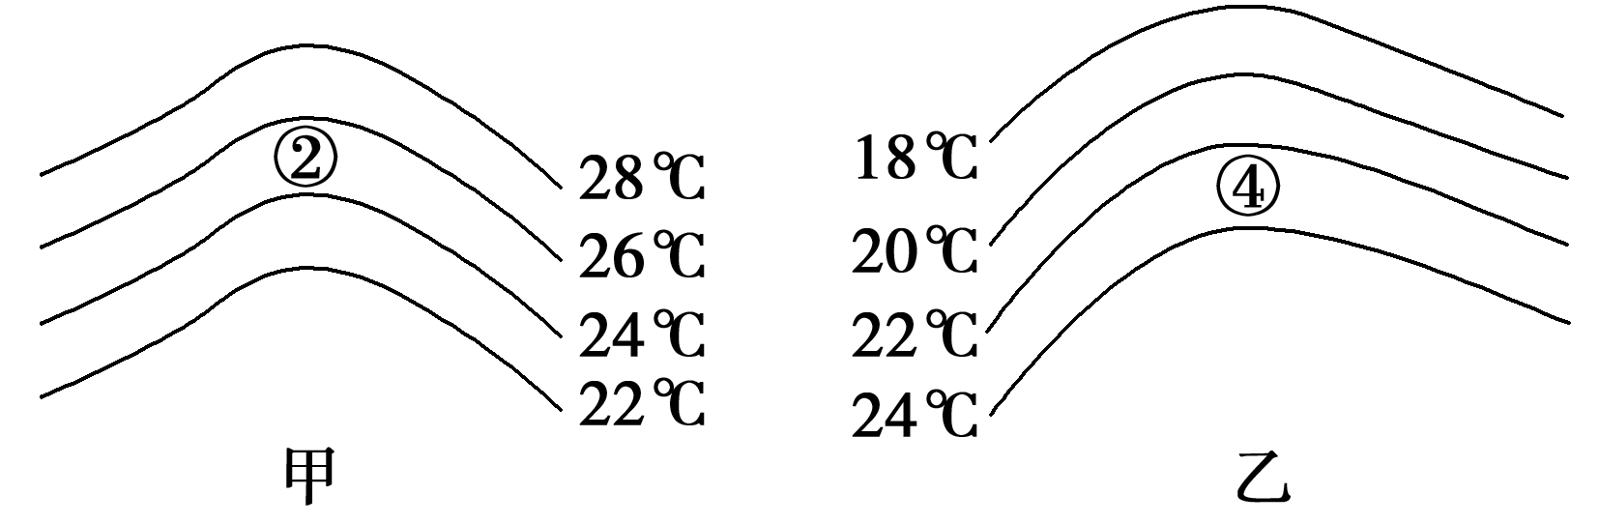
7．图中甲、乙两海域有风海流流过，关于该风海流的说法，正确的是 ( )
①途经a处，流向为自东向西 ②途经b处，流向为自西向东 ③途经c处，流向为自东向西 ④途经d处，流向为自西向东
A．①② B．②③④
C．③④ D．①④
8．关于该图的说法，正确的是 ( )
A．甲、乙两海域都有利于形成大型渔场
B．乙海域有利于形成大渔场，甲海域反之
C．甲、乙两海域都位于大洋东岸
D．甲位于大洋西岸，乙位于大洋东岸
答案 7.D 8.B
解析 第7题，根据海水等温线可以确定海域位置，再结合洋流模式、风带可知：赤道附近大洋东侧的甲海域有南北赤道暖流从东向西流经a处，位于北半球中纬度大洋西侧的乙海域受盛行西风影响而形成北大西洋暖流或北太平洋暖流，其从西向东流经d处。第8题，根据洋流模式、风带和海水等温线图可知：甲海域位于赤道附近大洋东侧，不具备形成渔场的洋流条件；乙海域位于北半球中纬度大洋西侧，有寒暖流交汇，有利于大渔场的形成。
读图，完成9～11题。
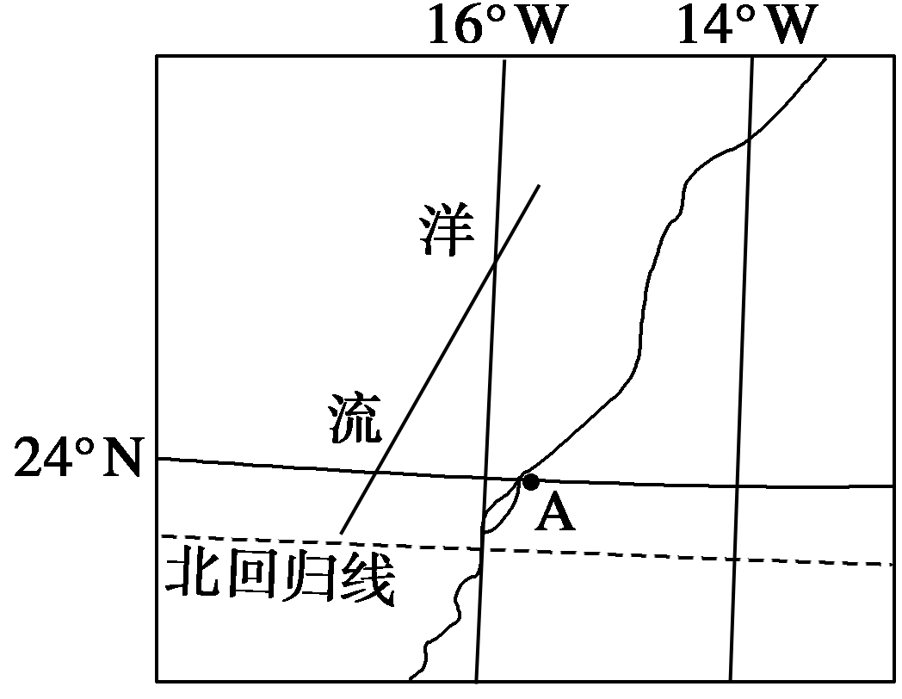
9．图中洋流所在的大洋为 ( )
A．太平洋 B．大西洋
C．印度洋 D．北冰洋
10．图中洋流对相邻陆地环境的影响是 ( )
A．增加了湿、热程度 B．降低了干、热程度
C．减轻了寒冷状况 D．加剧了干燥状况
11．图中A处气候类型是 ( )
A．热带沙漠气候 B．热带草原气候
C．热带雨林气候 D．亚热带季风气候
答案 9.B 10.D 11.A
解析 第9题，由图可知，该洋流位于北半球中低纬度的16°W海区，应为大西洋。第10题，由图可知，该洋流分布在北半球中低纬海区的大陆西岸，应为寒流，对沿岸地区有降温减湿的作用，会加剧沿岸地区的干燥程度。第11题，由图可知，A处位于北回归线附近，受副热带高气压带和信风带控制，常年盛行下沉气流，气候炎热干燥，为热带沙漠气候。
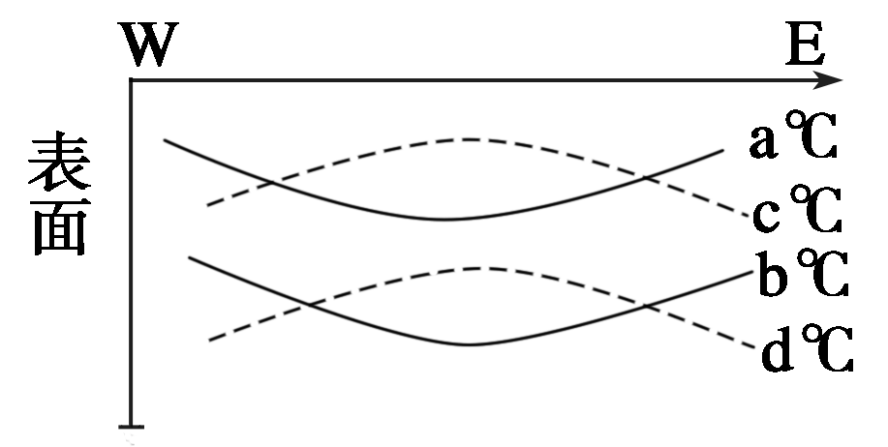
洋流可以影响海水的水平温度，从而导致海水剖面水温等温
线发生变化，若右图为海水表面水温(仅仅考虑洋流的影响)，
据图回答12～13题。
12．如果海水表面水温等温线如实线所示，且a＝20，b＝18，该现象发生在大西洋，那么流经该海区的洋流是 ( )
A．西风漂流 B．北大西洋暖流
C．巴西暖流 D．加那利寒流
13．如果海水表面水温等温线如虚线所示，且c＝20，d＝18，那么其沿岸可能会形成( )
A．温带海洋性气候 B．温带大陆性气候
C．热带沙漠气候 D．亚热带季风性湿润气候
答案 12.C 13.C
解析 第12题，从海水的等温线分布图来看，温度由北向南逐渐降低，可判断该海域位于南半球，且等温线向南弯曲，表明该海域有暖流流经，南半球大西洋中由北向南流的暖流为巴西暖流。第13题，如果海水表面水温等温线如虚线所示，从等温线的弯曲状况来看，该地受寒流的影响，沿岸降温减湿，大陆西岸会形成热带沙漠气候。
二、综合题
14．读图和材料，完成下列问题。
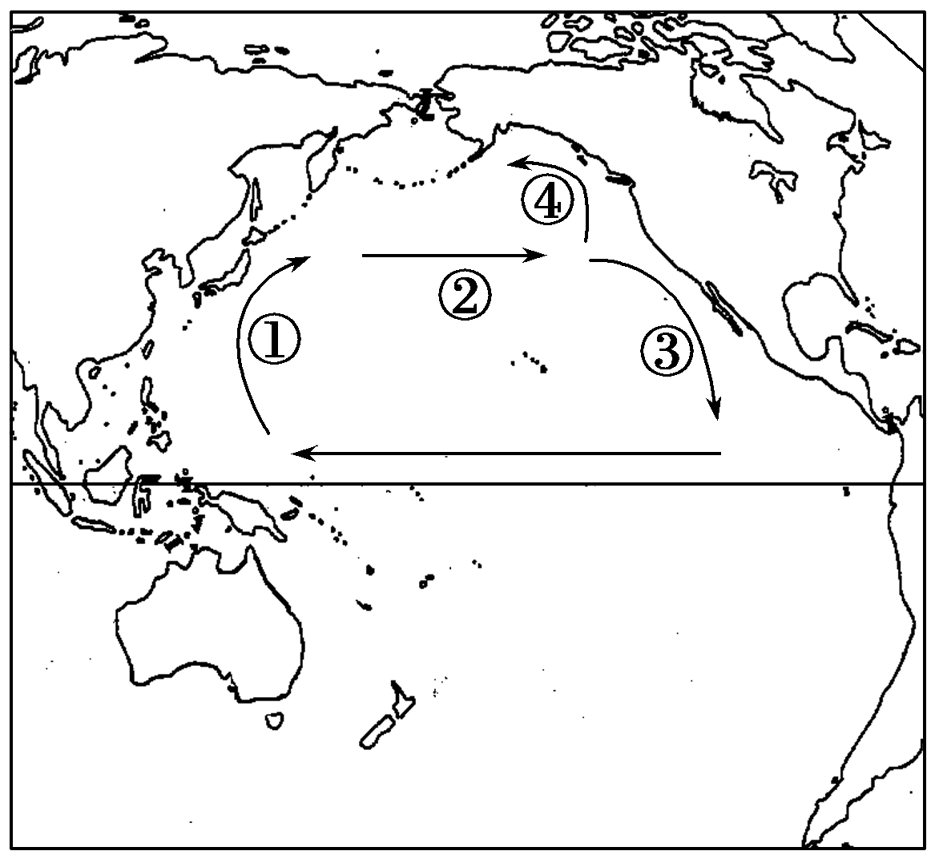
材料 2011年3月11日，日本东北部发生特大地震并引发海啸，使得一艘日本渔船被卷入太平洋，漂流一年多时间，行程上万里在阿拉斯加湾海域被发现。
(1)图中洋流①③对沿岸地区的气候分别会产生什么影响？
洋流①的影响：___________________________________________________________；
洋流③的影响：__________________________________________________________。
(2)试写出材料所述船只是在哪些洋流作用下到达该海域的。
(3)将图示大洋的洋流系统补绘完整，并说明其分布规律。
答案 (1)增温增湿 降温减湿
(2)日本暖流、北太平洋暖流、阿拉斯加暖流。
(3)绘图略。 在北太平洋中低纬度，形成以副热带海区为中心的、顺时针流动的大洋环流；在北太平洋中高纬度，形成逆时针流动的大洋环流。
解析 第(1)题，①为暖流，起到增温增湿的作用，③为寒流，起到降温减湿的作用。第(2)题，该船出现在阿拉斯加湾，结合图可以判断出该船只是在①②④洋流作用下到达该处的，结合所学知识可以写出①②④洋流的名称。第(3)题，图中缺失呈逆时针流动的中高纬环流。
15．阅读材料，完成下列问题。
材料一 2013年8月8日，中国海军第十五批护航编队从广东湛江启航，奔赴亚丁湾、索马里海域执行护航任务。
材料二 中国海军舰艇编队航线示意图
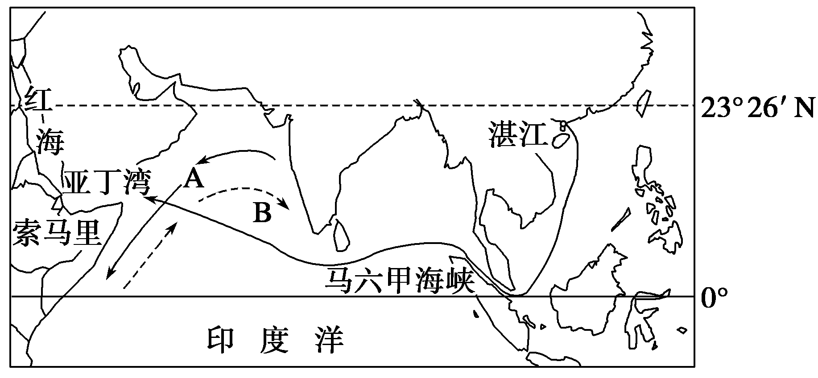
(1)舰艇经过马六甲海峡时，护航官兵发现风浪很小，原因是_______________________。
(2)湛江至亚丁湾航线经过的主要气候类型有_____________________________。
(3)图中正确表示冬季洋流流向的是________(A或B)。
(4)索马里以东近海海域夏季渔业资源比冬季较为丰富。简析该现象形成的主要原因。
答案 (1)位于赤道低气压带，近地面气流辐合，上升风力较小。
(2)热带季风气候、热带雨林气候
(3)A
(4)夏季受西南季风影响，索马里海域底层海水上涌，形成上升补偿流，带来大量营养盐类。
解析 第(1)题，马六甲海峡位于赤道低气压带，风浪很小。第(2)题，考查东亚、东南亚、南亚的热带季风气候和热带雨林气候。第(3)题，大洋环流的南亚(北印度洋)冬季盛行东北季风。第(4)题，索马里以东近海海域夏季形成上升补偿流，带来大量营养盐类，渔业资源较冬季丰富。

